Základní škola a Mateřská škola Litvínov – Janov,
Přátelství 160, okres Most
PSČ 435 42, tel: 476742362
IČO: 00832502, Nejsme plátci DPH

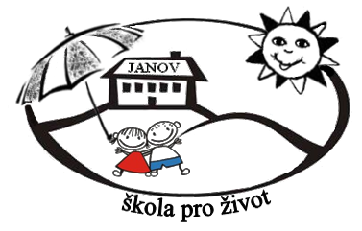
Dvěděti.cz s.r.o.
Sadová 618
738 01, Frýdek-Místek

IČO: 09198580

Datum: 2025-07-09
Objednávka č. 71/2025

Objednáváme u Vás:

9x – čtyřdveřovou skříň
1x – dvoudvéřovou polootevřenou skříň
1x –dvoudvéřovou policovou skříň
4x – pracovní stůl se zásuvkami

Služba/zboží bude v hodnotě bez DPH

104372,73 Kč

Služba/zboží bude v hodnotě včetně DPH:

126291,-- Kč

Objednávku vystavila: Veronika Kohoutová

Prošlo předběžnou řídící a finanční kontrolou před vznikem závazku.

Příkazce operace: PhDr. Miroslava Holubová …………………………….. datum ……………………..

Správce rozpočtu: Veronika Kohoutová………………………………………… datum …………………….

